Отчет по практической работе № 8

«Проектирование интерфейсов»
Цель практической работы: формализовать основные функции системы
Решение задач
- Создать макеты интерфейсов, согласно структуре сайта. Минимальный набор страниц должен включать.
  - главная страница сайта;
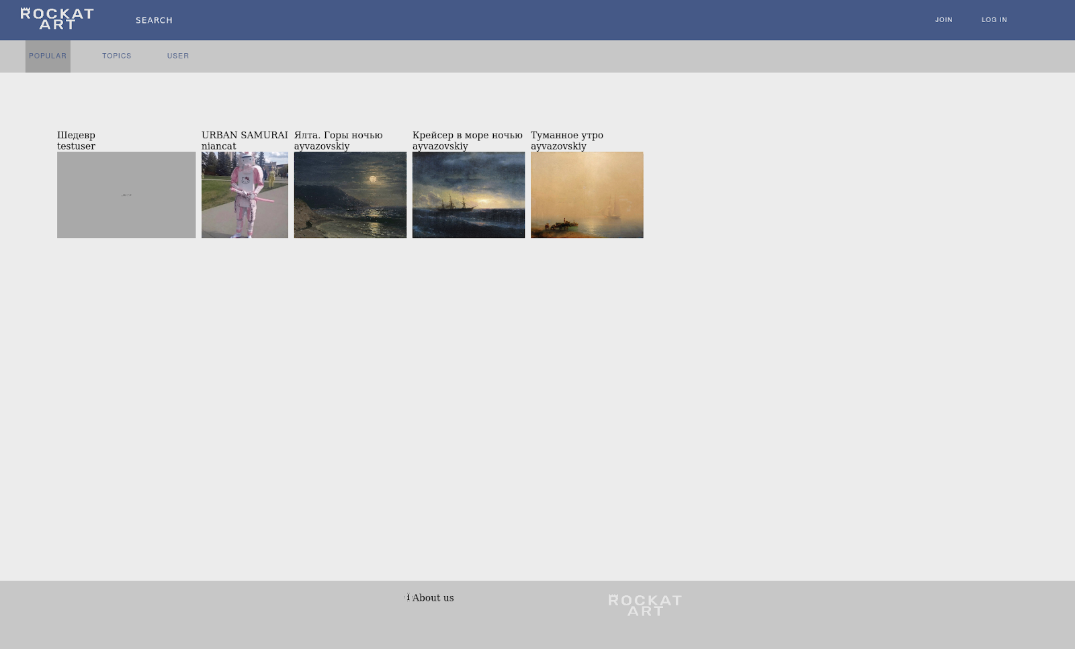
  - форма авторизации;
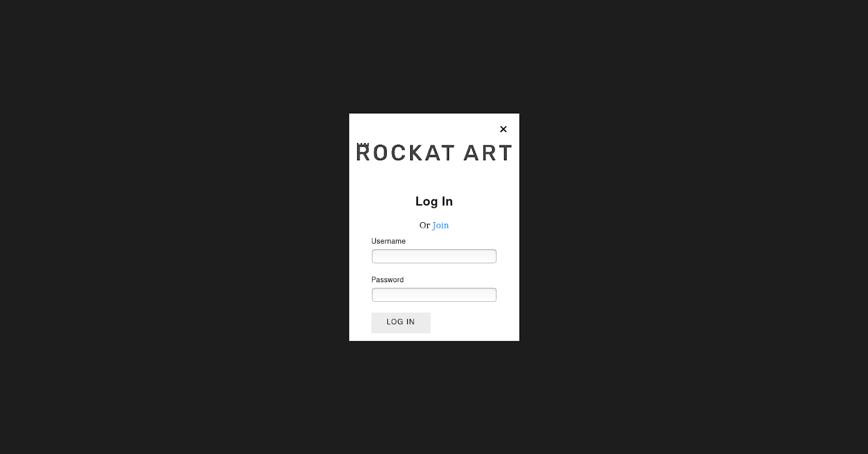
  - форма регистрации;
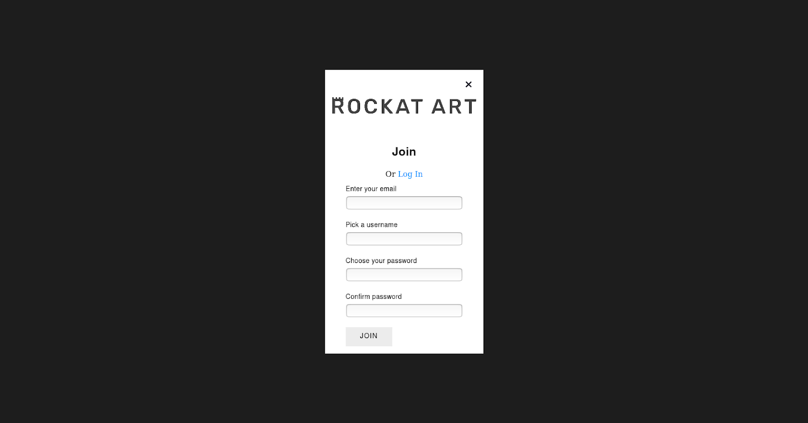
  - главная страница панели управления;
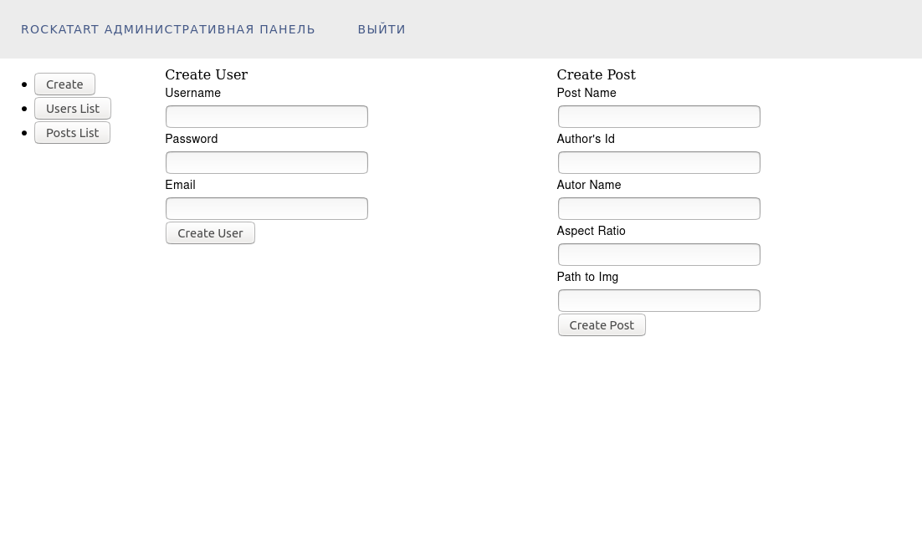
  - страницы форм работы данными;
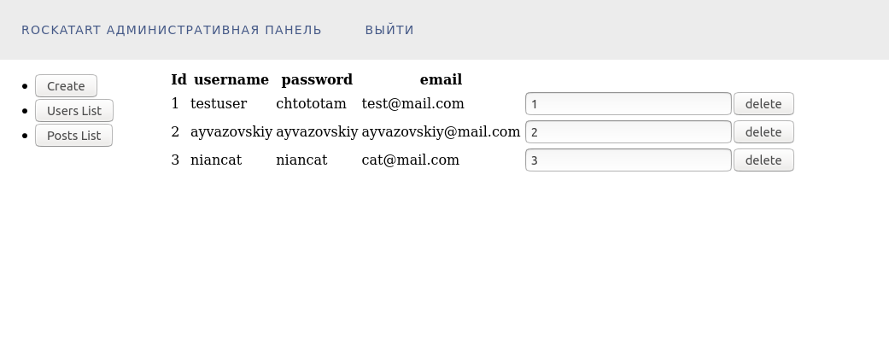
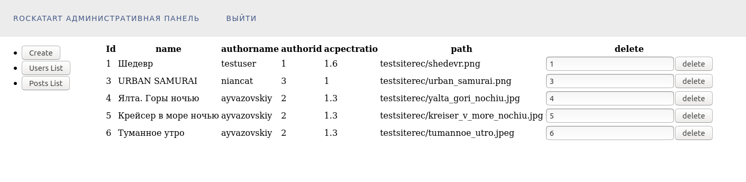
  - страницы форм поиска;
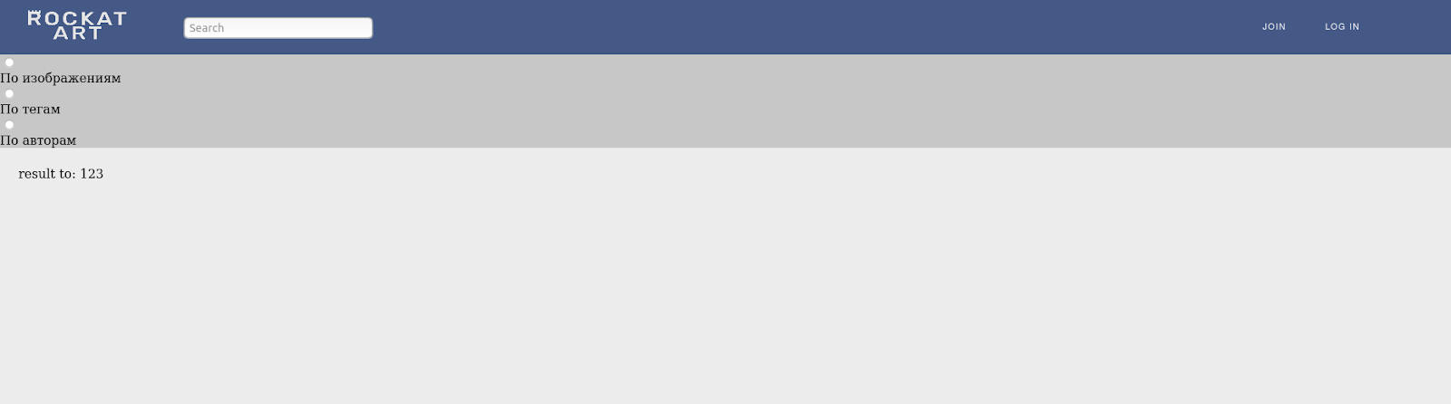
  - Страница профиля пользователя
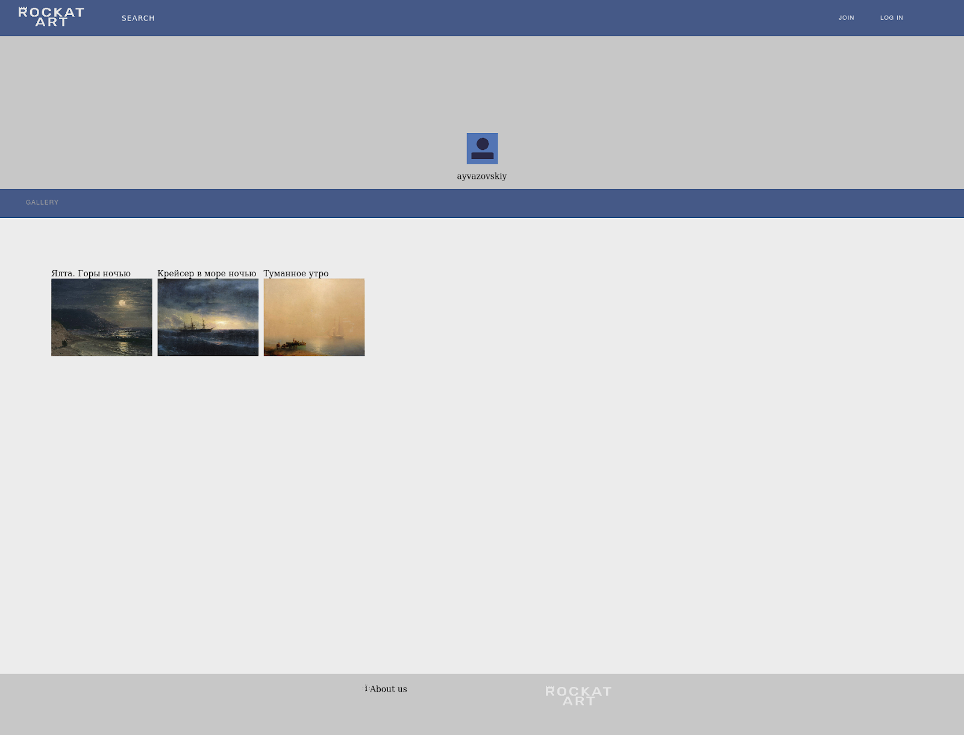
- Все формы включаются в отчет.
- Оформить отчет по работе. Отчет должен быть оформлен по ГОСТ 7.32-2017.
- Зафиксировать отчет в репозитории с названием коммита «Проектирование интерфейсов».
- Поставить отметку («+») о выполнении задания в таблице
Вывод
Благодаря данной практической работе, я сверстал несколько основных страниц, все остальные будут в ПР9.

